BUỔI SINH HOẠT CHUYÊN MÔN HIỆU QUẢ
Chiều ngày 24/12/2025, Trường Tiểu học Khánh Thành đã tổ chức buổi Sinh hoạt chuyên môn với sự tham gia đầy đủ của cán bộ quản lý, giáo viên và nhân viên nhà trường. Buổi sinh hoạt diễn ra nghiêm túc, thiết thực, tập trung vào 4 chuyên đề trọng tâm, góp phần nâng cao chất lượng dạy học, công tác quản lý và hoạt động truyền thông trong nhà trường.
Chuyên đề 1: Nâng cao năng lực dạy học môn Tiếng Việt theo Chương trình Giáo dục phổ thông 2018. Chuyên đề do cô giáo Đinh Thị Biên triển khai, tập trung làm rõ những điểm mới của chương trình GDPT 2018 đối với môn Tiếng Việt, định hướng phương pháp dạy học phát triển phẩm chất, năng lực học sinh; đồng thời chia sẻ các biện pháp tổ chức hoạt động học tập hiệu quả, phù hợp với thực tiễn dạy học ở bậc tiểu học.
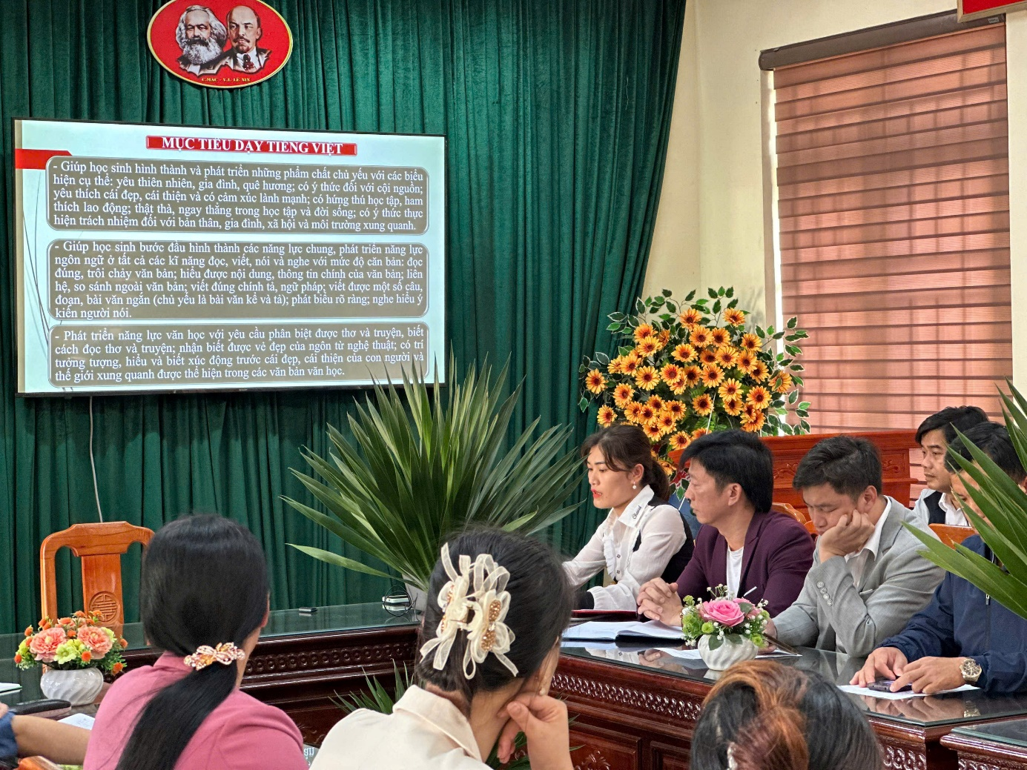
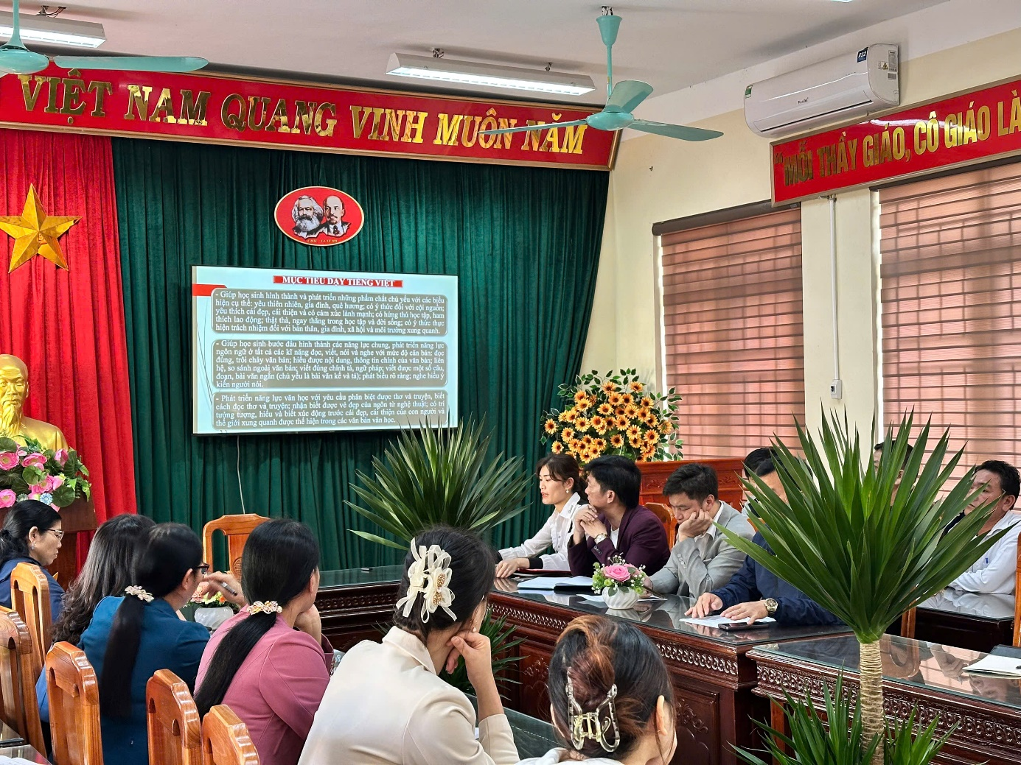
Chuyên đề 2: Phổ biến các văn bản pháp luật hiện hành về công tác văn thư, lưu trữ năm 2025. Do thủ thư Phạm Ngọc Uý trình bày, chuyên đề đã giúp cán bộ, giáo viên, nhân viên nắm rõ các quy định mới liên quan đến công tác văn thư, lưu trữ; nâng cao ý thức trách nhiệm trong việc quản lý hồ sơ, tài liệu, góp phần đảm bảo tính khoa học, chính xác và hiệu quả trong hoạt động hành chính của nhà trường.
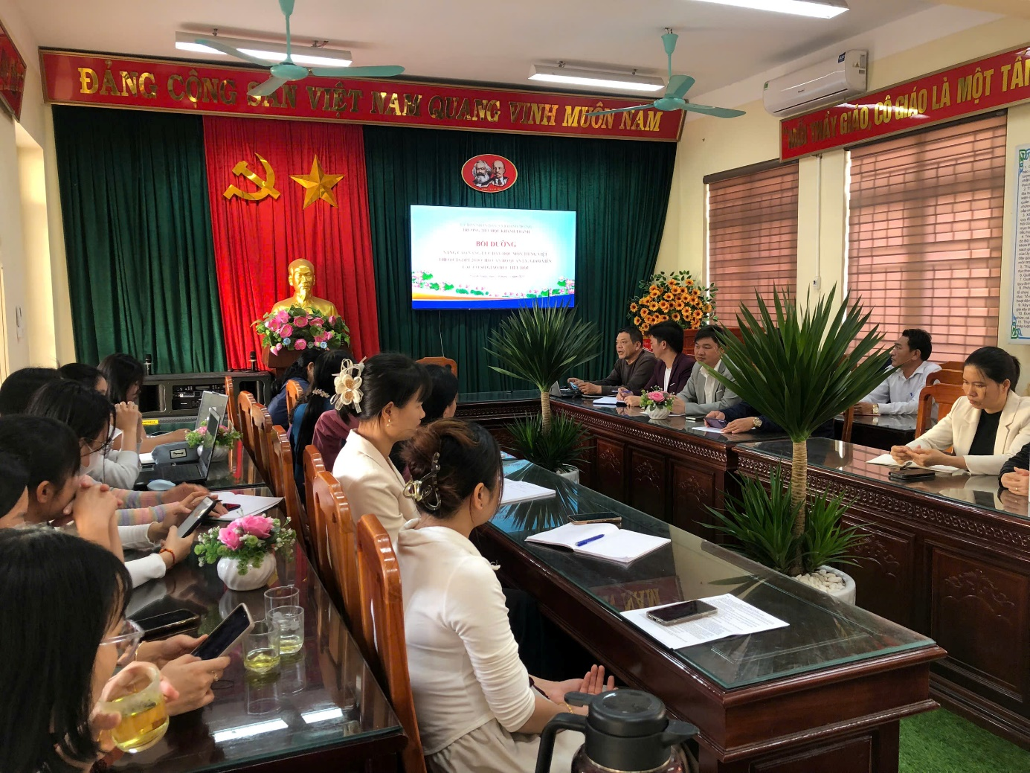
Chuyên đề 3: Bồi dưỡng nâng cao năng lực thực hiện kiểm tra, đánh giá môn Tiếng Anh cấp tiểu học. Chuyên đề do thầy giáo Đỗ Văn Quyết triển khai, tập trung vào các hình thức, phương pháp kiểm tra, đánh giá theo định hướng phát triển năng lực học sinh; cách xây dựng đề kiểm tra phù hợp với Chương trình GDPT 2018, đảm bảo đánh giá đúng, khách quan, toàn diện quá trình học tập của học sinh.
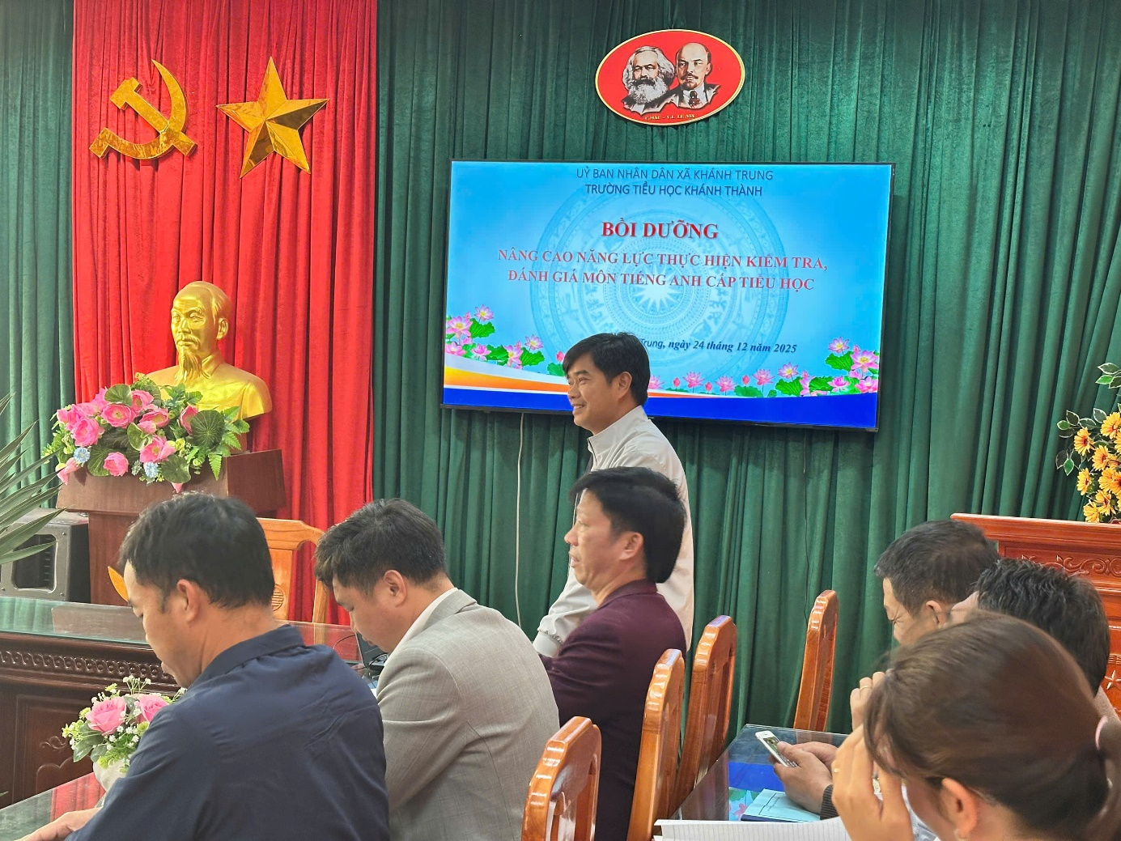
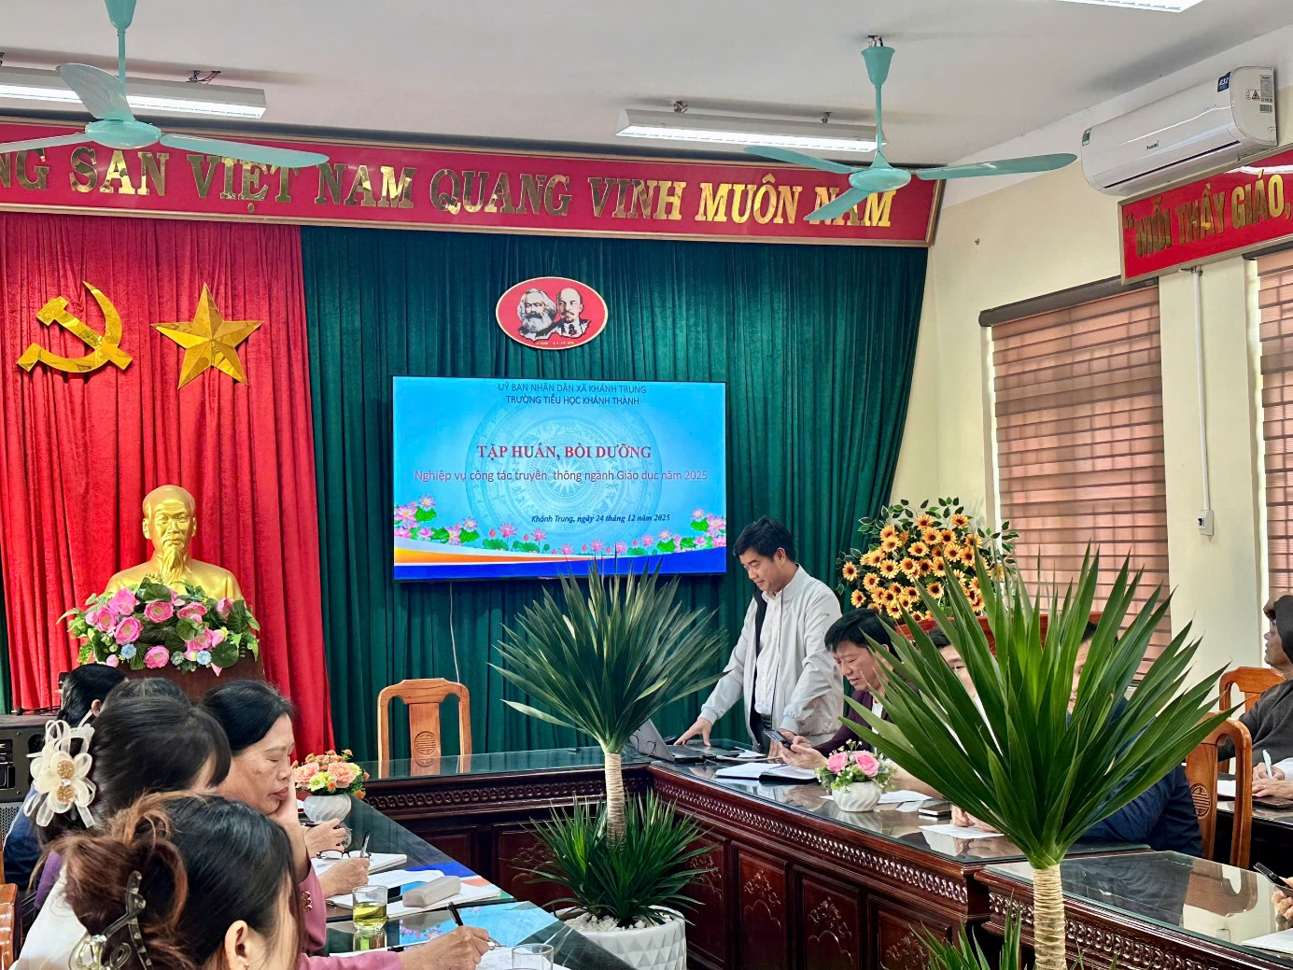
Chuyên đề 4: Tập huấn, bồi dưỡng nghiệp vụ công tác truyền thông ngành Giáo dục năm 2025. Chuyên đề nhằm nâng cao nhận thức và kỹ năng truyền thông cho đội ngũ cán bộ, giáo viên; giúp nhà trường chủ động hơn trong việc tuyên truyền các hoạt động giáo dục, lan tỏa hình ảnh tích cực, góp phần xây dựng uy tín và thương hiệu của Trường Tiểu học Khánh Thành.
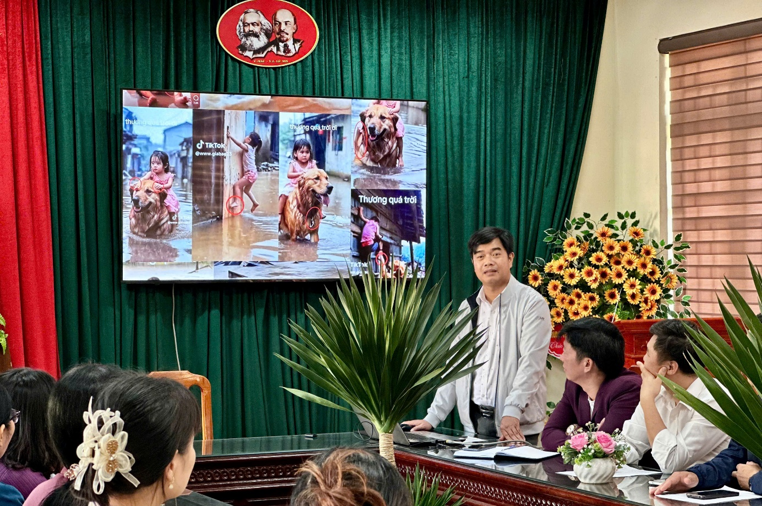
Buổi sinh hoạt chuyên môn đã diễn ra trong không khí nghiêm túc, cởi mở và hiệu quả, tạo điều kiện để cán bộ, giáo viên trao đổi, học hỏi kinh nghiệm, thống nhất nhận thức và định hướng thực hiện nhiệm vụ trong thời gian tới. Đây là hoạt động có ý nghĩa thiết thực, góp phần nâng cao chất lượng giáo dục toàn diện của nhà trường.
